
气象信息报告
人民至上 生命至上

第2期

遵义市气象局 签发: 李明元 2024年1月5日
未来十天天气预报
- 未来十天天气预报
预计今天至周六白天全市阴天为主；周六夜间至周日阴天有阵雨或雷雨；下周一至周二阴天转多云到晴，夜间到早晨局地有雾；周三白天阴天，夜间至周四阴天有阵雨或雷雨；周五至周日阴天转多云到晴，夜间到早晨局地有雾，昼夜温差较大，森林火险气象等级较高。具体预报如下：
今天夜间（5日夜间）：阴天；
周六至周日（6至7日）：阴天转分散阵雨或雷雨，东南部局地中雨，局地有雾；
下周一至周二（8至9日）：阴天转多云到晴，夜间到早晨局地有雾；
下周三至周四（10至11日）：阴天转阵雨或雷雨，局地有雾；
下周五至周日（12至14日）：阴天转多云到晴，夜间到早晨局地有雾，昼夜温差较大，森林火险气象等级较高。
遵义中心城区预报：
今天夜间，阴天，最低气温7℃；周六至周日，阴天转分散阵雨或雷雨，5～11℃；下周一至周二，阴天转多云到晴，夜间到早晨局地有雾，5～13℃；下周三至周四，阴天转阵雨或雷雨，局地有雾，7～13℃；下周五至周日，阴天转多云到晴，夜间到早晨局地有雾，昼夜温差较大，森林火险气象等级较高，4～17℃。
- 影响预估与建议
下周我市晴雨相间，夜间到早晨易出现大雾，后期湿度低，森林火险气象等级较高。一是我市处在局地大雾多发季节，交管部门需加强监控调度，适时管控；二是建议做好冬季油菜管护工作，部分早花油菜及时摘花，并做好肥水管理；三是建议林业等有关部门加强巡山护林和野外火源管控，严防森林火灾，确保生态安全。
- 过去一周天气情况
过去一周，全市晴雨相间，最大累积雨量为绥阳风华36.5毫米，其中2023年12月31日及2024年1月1日全市部分地区出现雷阵雨天气，最大小时雨强为务川丹砂16.9mm/h。此外，29日夜间到30日上午出现大范围大雾天气，习水、遵义城区、播州、正安、务川、湄潭城区观测到能见度在200m左右。全市大部分地区最高气温在12～16℃之间，最高为桐梓坡渡21.6℃（12月30日14时），最低气温在0～4℃之间，最低为绥阳宽阔-3.8℃（12月30日07时）。遵义中心城区气温1.5（12月30日07时）～16.4℃（12月30日16时）。
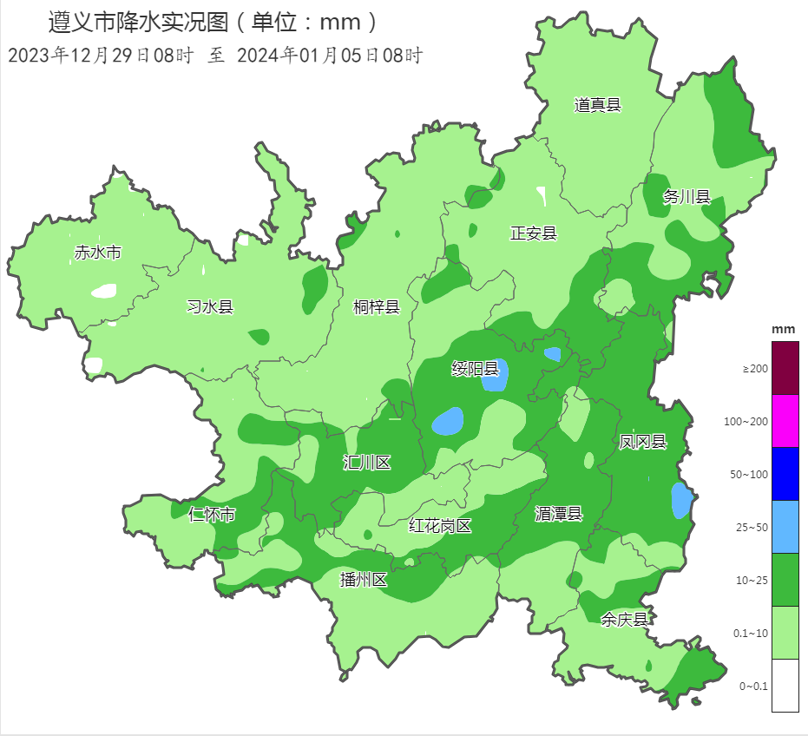
图 2023年12月29日08时～2024年1月05日08时全市累积降雨分布图

报：市委办、市政府办

市气象灾害应急指挥部成员单位

制作：武正敏 钱玲 首席：杨熠 审核：唐海
附表 遵义市气象台1月5日发布逐日天气预报（08时～08时）
日期 |  | 1月5日  （今夜） | 1月6日  （周六） | 1月7日  （周日） | 1月8日  （周一） | 1月9日  （周二） | 1月10日  （周三） | 1月11日  （周四） | 1月12日  （周五）
遵  义  城  区 | 天气
遵  义  城  区 | 天气 | 阴 | 阴转小雨 | 小雨 | 阴转多云 | 多云 | 阴转小雨 | 小雨 | 阴转晴
遵  义  城  区 | 气温 | 最低7℃ | 7～11℃ | 5～9℃↓ | 5～11℃↑ | 6～13℃↑ | 7～13℃ | 7～11℃↓ | 4～15℃↑
遵  义  城  区 | 天气  解读 | 阴天 | 阴天，夜间有分散阵雨或雷雨，局地有雾 | 阴有分散阵雨或雷雨 | 阴天转多云到晴，后半夜局地有雾 | 多云间晴，早晨局地有雾 | 阴天，夜间有间歇性小雨，局地有雾 | 阴有阵雨或雷雨，局地有雾 | 阴天转多云到晴，后半夜局地有雾
全  市 | 天气  解读 | 阴天 | 阴天，夜间有阵雨或雷雨，局地有雾 | 阴有分散阵雨或雷雨，东南部局地中雨 | 阴天转多云到晴，后半夜局地有雾 | 多云间晴，早晨局地有雾 | 阴天，夜间有间歇性小雨，局地有雾 | 阴有阵雨或雷雨，局地有雾 | 阴天转多云到晴，后半夜局地有雾
全  市 | 天气  要点 | 阴天 | 小雨 | 小雨 | 阴天 | 多云 | 小雨 | 小雨 | 阴天

